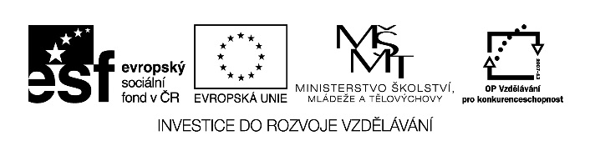

Autorem materiálu a všech jeho částí, není-li uvedeno jinak, je Dvořáček Josef.

Dostupné ze Školského portálu Karlovarského kraje www.kvkskoly.cz, materiál vznikl v rámci projektu Gymnázia Cheb s názvem Rozvoj školského portálu Karlovarského kraje

Pracovní list-ekologie

A/Nakresli končetiny ptáků a urči ekologickou charakteristiku prostředí,
ve kterém druh žije .

B/Doplň chybějící výrazy: Jak je ekologicky rozdílné rozmožování živočichů a rostlin z hlediska ......................... vztahů?

C/Nakresli dekompozitora a popiš jeho velikost.

D/Pokus se určit lokality a druhy, jejichž rozšíření mělo katastrofické následky.

E/Nakresli a vysvětli ekologickou potravní pyramidu.

